ПЛАН – КОНСПЕКТ УРОКА ПО ФУТБОЛУ

Тема: «Удар по мячу подъёмом. Жонглирование мячом. Игра в мини-футбол»

Цель: Развитие интереса к спортивным играм и универсальных способностей посредством двигательного и коммуникативного опыта обучающихся в спортивно-игровой деятельности.
Задачи:
1) Закрепить технику удара по мячу подъёмом,
2) Ознакомление с комплексом ОРУ для футболистов,
3) Обучение жонглированию мячами,
4) Воспитание внимательности, дисциплинированности,
5) Формирование индивидуальной технико-тактической подготовки.
Учитель: Чувакин Виктор Олегович
Дата проведения: 1.10.18г
Время проведения: 10:30 – 11:10
Место проведения: спортивный зал школы
Тип урока: обучающий.
Метод проведения: индивидуальный, поточный, фронтальный.
Инвентарь: свисток, стойки, футбольные мячи, секундомер, манишки, фишки, конусы.

Части урока | Средства | Дозировка | Методические приёмы организации обучения и воспитания
1. | ПОДГОТОВИТЕЛЬНАЯ ЧАСТЬ | 15 мин.
 | 1. Построение, сообщение задач урока | 2 мин | Построение в шеренгу по одному. Лопатки сведены, смотреть вперёд; обратить внимание на наличие спортивной формы, спортивной обуви; выявление больных и освобождённых
 | 2. Ходьба с заданием:  а) 1-4 - на носках, руки за спину.  5-8 - на пятках, руки за голову  б) 1 – выпад правой, поворот на право.  2 - выпад левой, поворот на лево. | 1мин. | «Налево в обход шагом МАРШ!»  Дистанция – 2 м. под счет.  Шаги короткие. Держать осанку. Руками балансировать равновесие.  Руки в стороны. При выполнении поворота посмотреть на руку, движущуюся назад. Счет медленный. Держать равновесие.
 | 3. Движение бегом  а) бег с высоким подниманием бедра  б) с захлёстыванием голени  в) прямые ноги вперёд, назад, через стороны.  г) скрестный шаг правым боком, левым. | 2мин. | Для перехода на бег подать команду «Бегом МАРШ!»  С подниманием бедра вперёд, голень вертикальна, носок отогнут. Руки на пояс.
 | 4. Движение шагом  Упр. на восстановление дыхания. | 3-4 раза. | Для перехода с бега на движение шагом подать команду: « Шагом – МАРШ!». Задать темп подсчётом  Руки через стороны вверх, опустили.
 | 5. Перестроение из колонны по одному в колонну по три поворотом в движении. | 30” | «В колонну по три интервал и дистанция два шага налево – МАРШ!»
 | 6. Комплекс ОРУ на месте.  6.1. И.п. – О.С.  1-наклон головы вперёд  2-вправо  3-назад  4-влево  6.2. И.п. – О.С.  1- поднять правое плечо  2- левое  3- опустить правое плечо  4- И.п.  6.3. И.п.- ноги врозь руки к плечам  1-4 круговые движения вперёд;  5-8 круговые движения назад;  6.4. И.п. – ноги врозь руки на пояс;  1 - наклон вправо, 2 -влево,  3 -вперёд, 4 – и.п.;  6.5. И.п. - ноги врозь; руки вперёд-встороны;  1 – мах правой ногой достать левую руку; 2 – и.п.  3- мах левой ногой достать правую руку;  4 – и. п.  5) И.п. ноги врозь; 1 – наклон вперёд к правой ноге; 2 – и.п.  3 – наклон вперёд к левой ноге;  4 – и. п.  6) И.п. о.с. 1 – упор-присев,  2 – упор-лежа, 3-4 - отжаться,  5 – упор-присев, 6 - И.п.  7) И.п. – руки на пояс. прыжки на месте; 1-4 – на правой ноге; 5-8 – на левой ноге.  8) Ходьба на месте с восстановлением дыхания | 8 мин  3 раза  3 раза  2-4 раза  4-5 раз  4-5 раз  5 раз  5 раз  4 раза  30” | Упр. выполняется медленно  Спина прямая, плечи развёрнуты  Руки прямые  Следить за осанкой  Следить, чтобы ноги в коленях не сгибали  Стараться колени не сгибать, руками достать пол  Спину держать прямо, пятки от пола не отрывать  При отжимании туловище прямое  Выпрыгивать максимально вверх
2. | ОСНОВНАЯ ЧАСТЬ | 25 МИН
 | 1. Передача мяча в движении (вперёд-назад)  2. Жонглирование мячом.  3. Передача мяча в парах  4. Передачи в тройках  5. Удары по воротам  5. Эстафета:  1. ведение мяча по прямой вокруг стойки и обратно.  2.ведение мяча с обводом 3 стоек.  6. ведение мяча с обводом 3 стоек, передача мяча нападающему, удар по воротам (ранее изученными способами).  7. учебно-тренировочная игра в футбол | 3 мин.  3 мин.  3 мин.  3 мин.  5 мин  8 мин.  10 мин. | В парах (1 мяч на 2 человека. Расстояние между игроками 10 м.)  В парах (внешним, внутренним, прямым подъёмом)  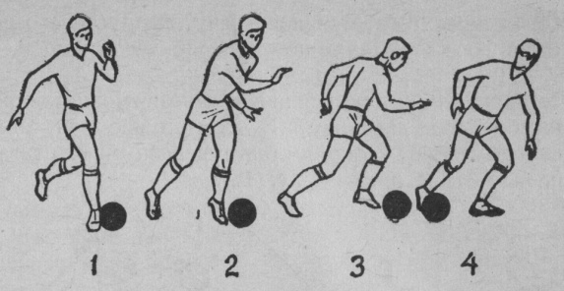  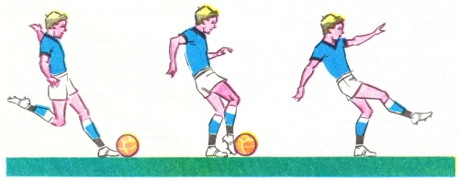  В парах: головой, ногами  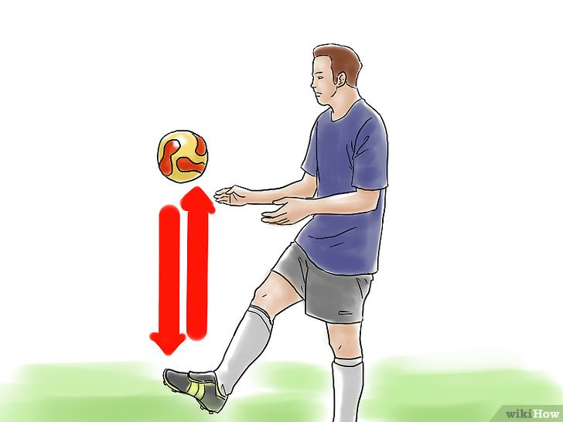  - Избегайте жонглировать мячом доминирующей ногой в течение длительного времени. Важно тренировать обе ноги.  - Не напрягайтесь. Будьте расслабленными.  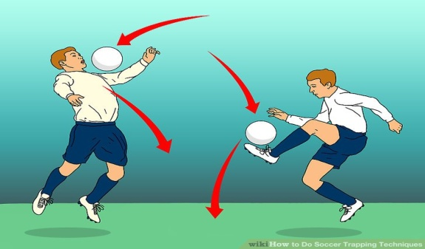  Передачи мяча — это нити, связывающие действия футболистов в единую картину игры, объединяющие игроков в команду. Они во многом определяют темп игры, составляют суть комбинационной игры, позволяют беспрепятственно преодолевать значительные расстояния и решать задачи как наступательного, так и оборонительного характера.  Бедро, грудь, голова  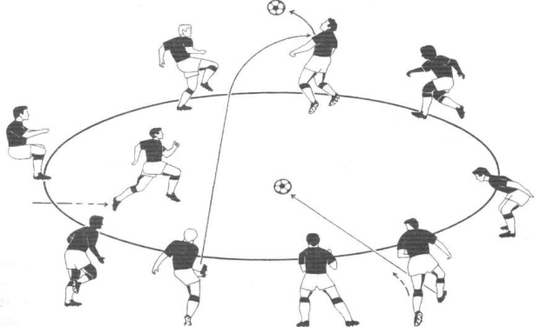  Треугольник  Игрок №1 передаёт мяч игроку №2 и бежит на его место. Игрок №2 передаёт мяч игроку №3 и бежит на его место. Игрок №3 бьёт по воротам и бежит на место игрока.
3. | ЗАКЛЮЧИТЕЛЬНАЯ ЧАСТЬ | 4 МИН
 | 1. Медленный бег в чередовании с ходьбой, упражнения на дыхание и внимание.  2. Ходьба с дыхательными упражнениями.  3.Подведение итогов урока.  Домашнее задание.  Организованный уход. |  | Выполнять под счет. Дыхание глубокое, темп средний.  Отжимание, выполнение утренней гимнастики. Жонглирование мячом, отработать технику удара по мячу подъемом.

